趣而有味 发现数学之美

—以多元表征在《烙饼问题》教学中的运用为例

美国教育心理学家布鲁纳认为：在人类智慧生长期，有三种表征方式在起作用，它们是动作表征、图像表征和符号表征。这三种表征系统的相互作用，是人类认知生长和智慧生长的核心。【1】

多元表征是儿童数学能力和认知发展的关键要素之一，这三种表征方式所体现的思维深度是不一样的。小学阶段解决问题策略的教学，往往建立在学生已有的知识、方法、经验的基础上。一般经历以下过程：设置情境，理解题意 操作体验，感悟归纳 比较追问，凸显价值（反思） 变化背景，丰富提升（运用）。【2】多元表征的运用，可以让学生经历实践和思考的过程，从而在数学中学会思维的品质，打破单一表征的局限，重构教学过程，实现思维的深刻性与创造性的统一，灵活性与整合性的达成。

以人教版四年级下册《烙饼问题》为例，笔者的第一次教学，在一张饼和两张饼的烙法交流中，采取图像表征的方式，学生很容易看出两种烙法时间相同的原因，充分感悟同时烙的优点。然而在三张饼的教学中，学生在记录烙饼过程时，受到图像表征的限制，不能简洁的记录烙饼过程，学生容易一边烙一边遗忘，动作表征的优势也就不复存在。在面对更多张数的时候，思维无法突破，学生很难找到不同张数之间的联系，无法顺利建立解决问题的模型。所以笔者调整了单一表征的教学策略，采取多元表征的教学实施策略，相互渗透，彼此提升，于是有了以下的教学过程：

**一：初步感知—探索一张饼和两张饼的烙法**

师：一张饼怎样烙，需要多长时间？

生：先烙这一面，（学生做翻的动作），再烙另一面。

师：老师把你们的想法记录下来，第一次先烙这张饼的正面，第二次再烙这张饼的反面，需要6分钟。

师：那两张饼怎么烙呢？

生：先同时烙两张饼的正面，再同时烙两张饼的反面。

师：第一次烙两张饼的正面，我们可以记录为正1正2来区分，那第二次怎么记录呢？

生：反1反2.

比较：为什么烙两张饼和一张饼，都用6分钟？把你的想法和同桌说一说。

生：因为第二次是同时烙的，锅已经满了。

小结：看来两张饼同时烙，锅没有空位，从而节约时间。

**二：实验探究—烙三张饼的合理方法**

师：三张饼要怎样烙才能尽快吃上呢？有点难度，我们可以做个实验来研究。

实验要求： 1.想一想：怎样才能尽快吃上饼？

1. 烙一烙：借助三张学具饼模拟开展烙饼活动，一边烙一边记录烙饼过程，完成在1号实验单上。
2. 算一算：烙三张饼需要多少时间，并和同桌说一说你的想法。

交流：老师发现有的小组需要12分钟，而有的小组只要9分钟，分别是怎么烙的呢？我们一起来看一看，一边看一边思考，你觉得哪种方法比较合理？（希沃直播学生烙饼过程）

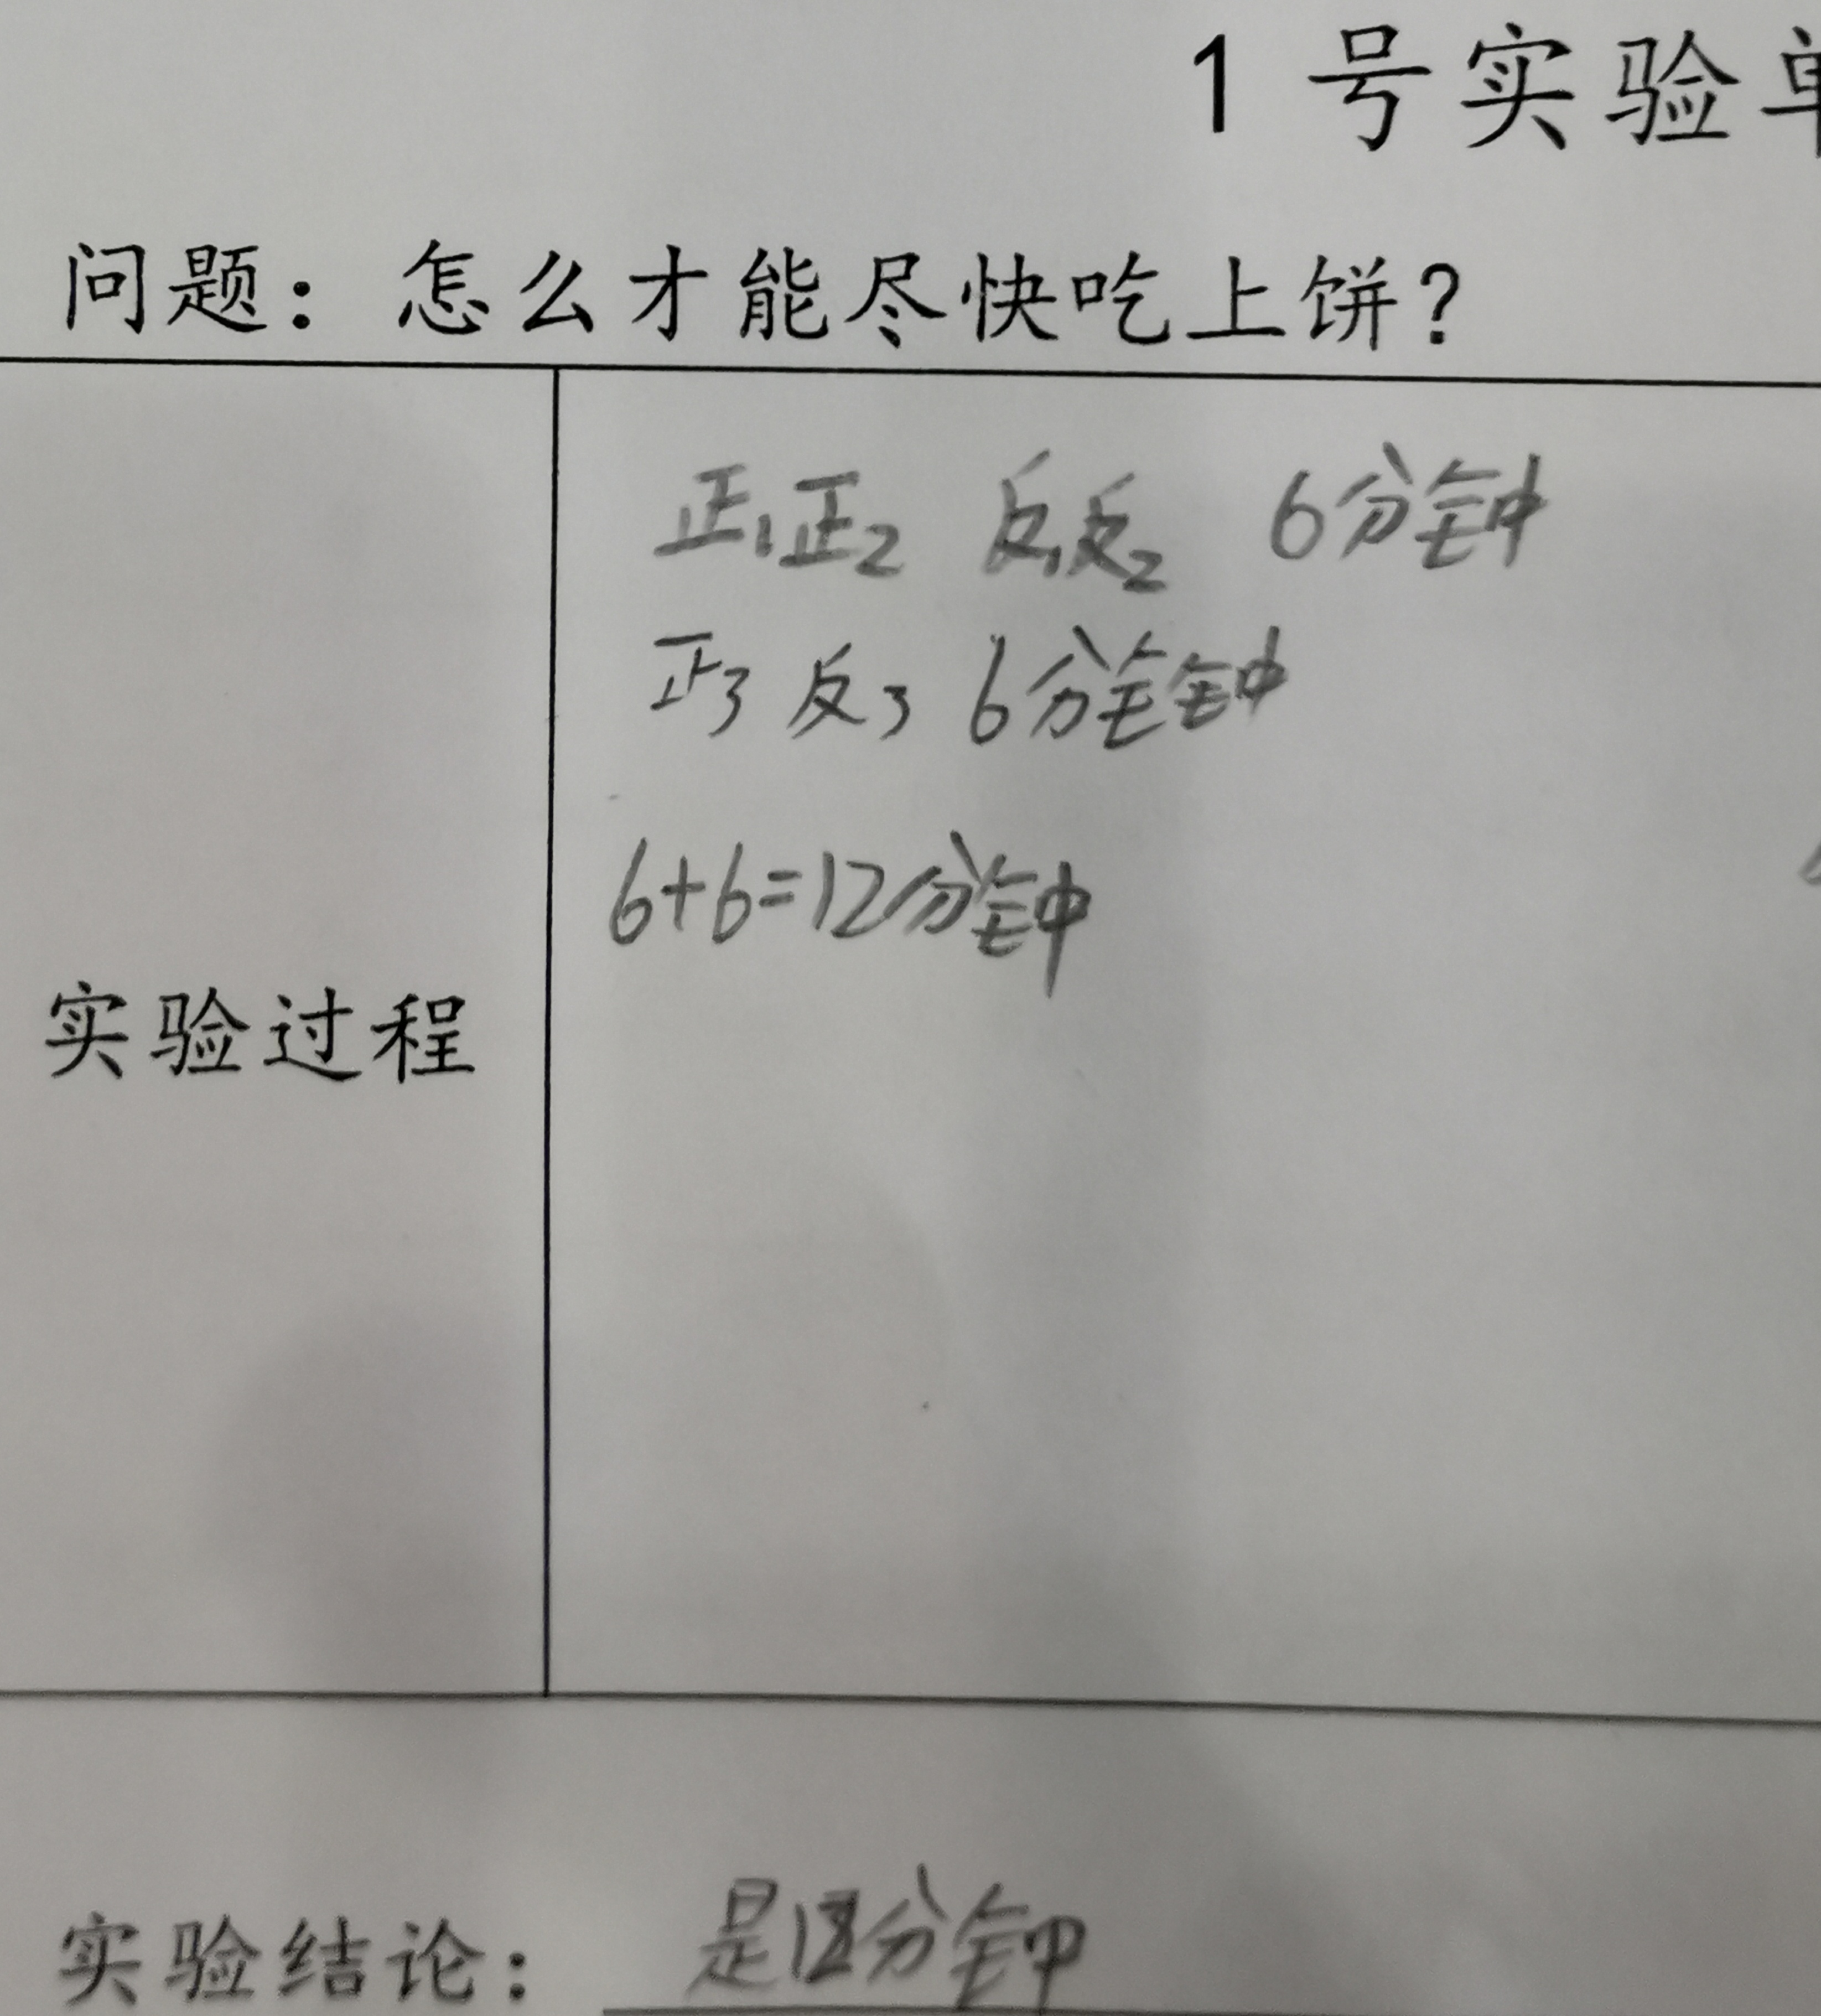 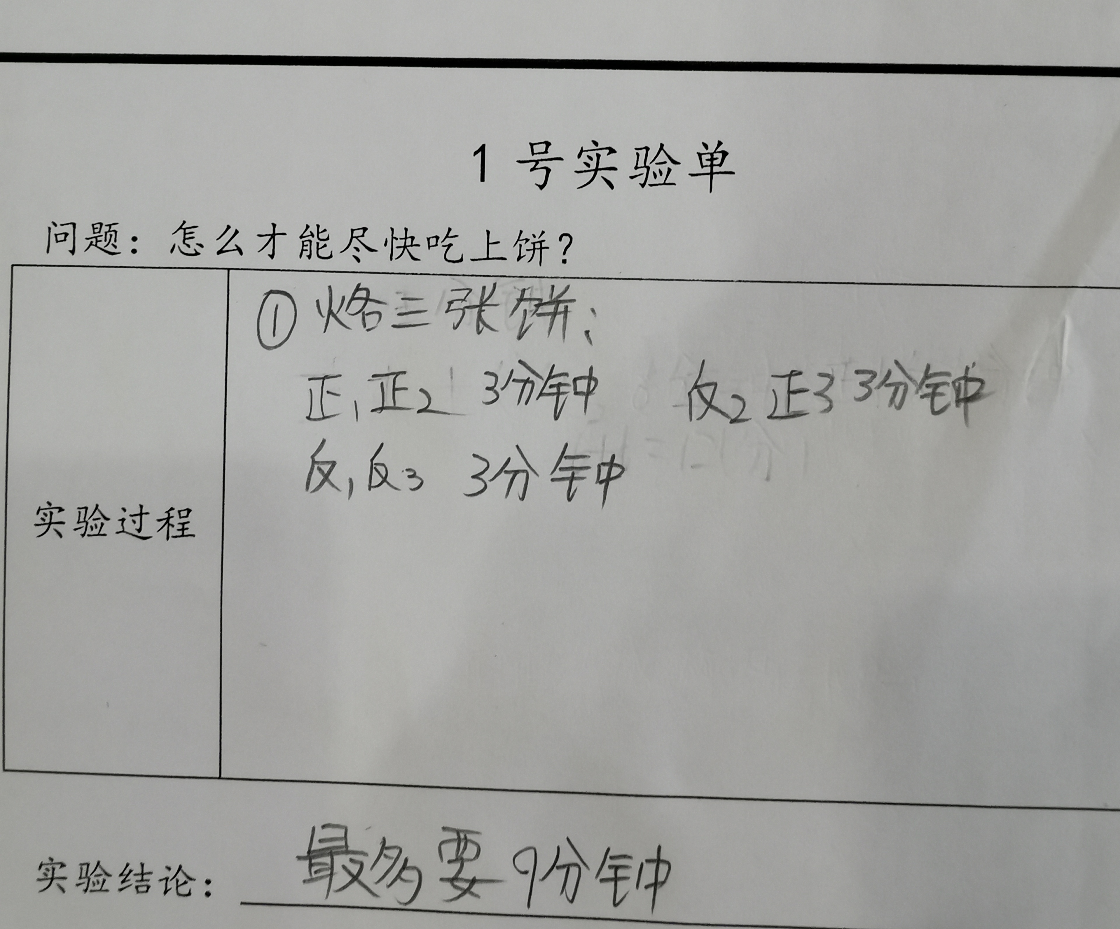

生：我觉得9分钟的更合理，因为时间少了。

师：他们是怎么烙让时间更少的呢？可以请你来演示一下吗？

生：第一次烙正1正2，第二次把反2拿出来，先烙反1和正3，第三次烙反2和反3，共需要9分钟。（展示烙的过程）

师：原来是第二次烙的时候有变化！像这样交替着烙，锅没有空位，对烙饼的过程进行优化，从而合理得节约了时间。

聚焦：两张饼、三张饼怎样烙比较合理？

生：两张饼要同时烙，三张饼要交替烙。

小结：看来我们要根据饼的张数，选择合理的烙法。

在第二次的设计中，因为符号表征的提前介入，优化了学生的记录方式。在三张饼的教学中，学生很自然地用简洁的方式记录烙饼过程，从而把实验探究的重点放在过程的设计与优化上，提升了思维的层次。符号表征、动作表征与图像表征的相互协作，让学生在后续研究多张饼时，比较容易发现偶数张饼和奇数张饼在烙法上的相通之处，从而顺利建立模型来解决问题，发现规律。

回顾前后两次教学设计，我们要根据学生的现有思维水平，选择合适的表征方式，既要符合学生的认知特点，也要根据教材知识的重难点来灵活调整，为学生突破思维的桎梏指名方向。

**主要参考文献：**

【1】卢清荣.在多元表征中深化概念理解【J】.江苏教育,2016(19)

【2】潘小福.课型范式与实施策略.小学数学【M】.江苏教育出版社，2012.10